

870801301429

87786232323

КАЛДАМАНОВ Бакытжан Бисенович,

Ю.Гагарин атындағы №34 жалпы орта мектебінің

дене шынықтыру пәні мұғалімі.

Шымкент қаласы

**ТОҒЫЗҚҰМАЛАҚ – ҚАЗАҚТЫҢ ҰЛТТЫҚ ОЙЫНЫ**

**Сабақтың мақсаты :**

*Білімділік:* тоғызқұмалақ ойыны барысында әдіс-тәсілдер қолдану арқылы тас алу (комбинация) шеберлігін үйрету;

*Дамытушылық:*әдіс-тәсілдерді үйрете отырып, есептеу, шешу қабілеттерін шыңдау, логикалық ойлау қабілетін дамыту;

*Тәрбиелік:* ұлттық салт-сананы бойына сіңіру. Шыдамдылыққа, төзімділікке баулу.

Көрнекті құралдар: тоғызқұмалақ тақталары,сызба нұсқа, видео,суреттер.

Пән аралық байланыс: тарих, математика,әдебиет

**Сабақтың барысы:**

1.Ұйымдастыру кезеңі:

Жылулық шеңберін құру.Әр ұлттың амандасу ережесі арқылы психологиялық ахуал орнату. Оқушыларды топқа бөлу.Қазақтың ұлттық ойындарының ағзаға тигізетін маңызы туралы ортақ ой тастау арқылы сабақтың мақсатын жариялау.

**2. Тақырыпты ашу.** Қазақтың ұлттық ойындарының түрлеріне сызба нұсқа арқылы түсінік беру.

**Бестас**

**Тоғыз-**

**құмалақ**

**Қазақтың**

**ұлттық**

**ойындары**

**Теңге алу**

**Алтыө**

**бақан**

**Қыз қуу**

**Көкпар**

Оқушыларға жұмбақ жасыру арқылы жаңа тақырыптың мәнін ашуға бағыт беру.

Жұмбақ

Тоғыз отау көтерген алтын орда,

Екі ауыл қатар қонған оң мен солда.

Тоғыз отау қоралап,қой өргізіп,

Жаратты екен қай мықты осылай етіп. / Тоғызқұмалақ/

**3.Постер қорғау.**

Топтық жұмыс арқылы тоғызқұмалақ ойыны туралы жалпы түсінік беру.

**1-топ:**Тоғызқұмалақ ойынының тарихы мен ережесінің ерекшеліктеріне талдау.

**2-топ:** Тоғызқұмалақ ойынын дамыту жолдары мен ондағы болатын кедергілер.

**3-топ:** Тоғызқұмалақ ойынының ағзаға тигізетін әсері мен тәрбиелік маңызы туралы өз ойын білдіру.

4.Логикалық операцияларды қолдану арқылы оқушылардың алған білімін нақтылау.

«Тоғызқұмалақ» ойыны қазақтың барлық ойындары ішіндегі ең қиыны, ойнаған адамның миы істеп,есепшілігі артып, тез тапқыштық жағы күшеймек» - деп С.Аманжолов атамыз айтқандай тоғызқұмалақ тек спорттық ойын емес, ол адамның ойлау жүйесін де дамытатын ұлттық ойын.

Тоғызқұмалақ – қазақтың ерте заманнан келе жатқан ұлттық спорт ойындарының бірі. Тоғыз құмалақ ойынын «қойшылар алгебрасы» деп те атайды. Тоғыз құмалақты тұнғыш рет қойшылар ойлап шығарған және бұл есеп ойыны.

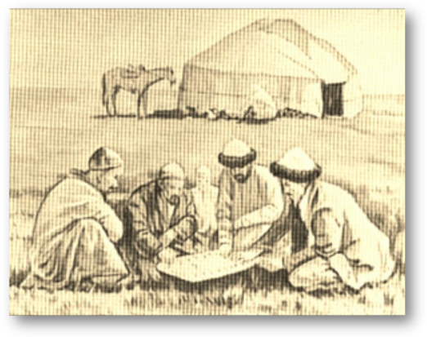

**Сұрақ-жауап әдісі.**

1.Тоғызқұмалақ ойыны қанша құмалақпен ойналады?

2.Тоғызқұмалақ ойынында қанша қазандық,қанша отау болады?

3.Тоғызқұмалақ ойынында қанша тұздық болады?

4.Тоғызқұмалақ ойынында маңдай қаншасыншы отау болып саналады?

5.Тектұрмас қаншасыншы отау болып саналады?

6.Тоғызқұмалақ ойынында атсыратар қаншасыншы отау болып саналады?

5. Топтық жұмыс.

Видео көрсету арқылы тоғызқұмалақ ережелерімен таныстыру. Теориялық білімін практикалық біліммен ұштастыру.

Видеодан көрсетілген тоғызқұмалақ ойынын тоқтатып, бірлескен топтық жұмыс арқылы ары қарай жалғастыра отырып, жылдам жеңіске жетуге талпынуға ықпал жасау.

6. Шығармашылық тақырып.

«Жас ұрпақты тәрбиелеуде қазақтың ұлттық ойындарының тәрбиелік маңызы мен салауатты өмір салтын қалыптастыруға әсері» туралы өзіндік пікір білдіре эссе жазу.

**Сабақты қорытындылау.**

**Бабалардың бұл – ежелгі ойыны.**

Екі адамға тең бөлінген «мал**–** жайы**»,**

Бар он сегіз ұясы оның – кіші отау,

Екі қазан үлкен келген – іші отау.

Бір жүз алпыс екі –барлық құмалақ,

Сексен бірден– екі ойыншы тұр қамал.

Кімде – кімнің қазаны тез толады,

Сол ойыншы ұтып шыққан болады –деп тақырыпты қорытындылау.

7. **Оқушылар бүгінгі сабақтан алған әсерлері мен ұсыныстарын рефлексия арқылы білдіреді.**

**8. Үйге тапсырма:**

«Тоғызқұмалақ **–** қазақтың ұлттық ойыны» тақырыбына мәліметтер жинақтау. Деңгейлік тапсырмалар.